-בלמ"ס –

המרכז הלאומי לאיתנות ישראלית
אפיון ראשוני לבינוי

פברואר 2016

תוכן עניינים

- מבוא

  - רקע למיזם ..................................................................................... 3
  - מטרת המיזם................................................................................... 3
  - תנאים להצלחת המיזם ................................................................... 3
  - מפת מיקום מוצע למרכז במחנה "אופק רחב"....................................... 4
  - מטרת המסמך ומקורותיו.................................................................... 5
- אוכלוסיית היעד, מטרות והיקפי הדרכה
  - הגדרת אוכלוסיות היעד...................................................................... 5
  - מסלולי הדרכה.................................................................................. 6
  - מטרות ההדרכה ודרכי ניהולה............................................................. 6
  - היקף ההדרכה והשוהים במרכז .......................................................... 7
- תכני ההדרכה העיקריים כפי שהוגדרו ב SOW של פקע"ר
  - אירועים ומצבי חירום במוקד ההדרכה ברמת הפרט (בסימולאטורים) ...... 7
  - נושאי למידה למשתלמים נציגי גופי חירום (בבית הספר לאיתנות העורף). 8
- אגפי ומתחמי המרכז והמתקנים בו
  - חלוקה לאגפים ומתחמים.............. .................................................. 8
  - מתחמי המרכז וקשרי גומלין ביניהם ................................................ 9
  - מתחמי המרכז, ייעודם וקשרי הגומלין ביניהם .................................. 9
- קשרי גומלין בין המרכז לסביבתו ובין המתקנים בתוך המרכז
  - כפיפות וקשרי גומלין ...................................................................... 12
  - קשרי הגומלין עם העיר רמלה .......................................................... 12
- הנחיות פרוגרמאתיות כלליות למתכנן
  - בינוי בכפוף להוראות משהב"ט וצה"ל.............................................. 12
  - עתודות שטח לבינוי עתידי............................................................... 12
  - תשתיות............... ......................................................................... 13
  - שירותים סניטריים ......................................................................... 13
  - תנועה ודרכים ................................................................................ 13
  - אצירה ופינוי אשפה ........................................................................ 13
  - אבטחה.................. ........................................................................ 13
  - מיגון ושרידות ............................................................................... 13
  - כשרות ושמירת שבת ...................................................................... 13
- נספח א' - טבלה מרכזת לאפיון מתקנים במרכז ................... 14
- נספח ב' – טבלת הגדרת קשרי קרבה בין מתקנים במרכז ...... 18

הנדון: "המרכז הלאומי לאיתנות ישראלית" - אפיון ראשוני לבינוי

מבוא

רקע למיזם
    - פיקוד העורף (פקע"ר) ורשות החירום הלאומית (רח"ל), ממונים על היערכות ומוכנות העורף למצבי חירום.
במסגרת המדיניות והפעולות להעלאת המודעות וביסוס הידע של האזרחים, המוסדות והגופים הממונים על היערכות העורף לשעת חירום, הוחלט על ידי שני הגופים להקים את "המרכז הלאומי לאיתנות ישראלית" (להלן "המרכז").
המרכז אמור לקיים פעילויות הדרכה להתנהגות האוכלוסייה במצבי חירום, לקהל הרחב , ולקיום השתלמויות לגופים ויחידים העוסקים בהכנת העורף למצבי חירום.
    - המרכז אמור לרכז ולהוות תחליף לחלק ניכר מההדרכות וההשתלמויות המבוצעות כיום על ידי פקע"ר ורח"ל וגופי החירום האחרים (כגון מד"א, כב"א) באולמות ומתקני הדרכה שכורים, ברחבי הארץ.
    - הכוונה להקים את המרכז על קרקע צה"לית, אשר הוקצתה במחנה רחבעם להעתקת חלקים מפקדת פיקוד העורף ולהעתקת בית הספר המרכזי של פיקוד העורף (בה"ד 16) מצריפין.
    - בדיונים ראשוניים הוחלט להקים את המרכז בשטח "מתקן עמליה" הממוקם מצפון למחנה מפקדת פקע"ר, כמתחם נפרד ממחנה רחבעם בשטח של כ- 12 דונם - ראו מפה להלן .
שטחו של המבנה המיועד, נאמד בכ – 4000 מ"ר.
    - המרכז אמור לקיים פעילות הדרכתית להיקף של כ- 400 איש בו זמנית (ראו פירוט היקף ההדרכות ואוכלוסיות היעד להלן), שישה ימים בשבוע, ולקיים פעילויות הדרכה לכ- 162,000 איש מדי שנה.
    - על מנת למשוך קהל, המרכז צריך להיות בעל "אופי ונראות אזרחית", ולהבנות בסטנדרטים עיצוביים/אדריכליים וגימורים ברמה גבוהה.
    - המרכז עשוי לשמש כ "חלון הראווה" של ארגוני ההיערכות לחירום, ולהוות אבן שואבת לביקור משלחות ואח"מים מהארץ ומחו"ל.
לפיכך התכנון האדריכלי של המרכז הביצוע והגימורים צריכים " לשדר" תדמית "ממלכתית" (לא צבאית) , "מכובדת" (אך לא "כבדה") ו"מזמינה/אטרקטיבית" כדי למשוך קהל משכבות שונות ולקהל בגילאים בטווח רחב.
    - בכוונת פקע"ר ורח"ל להפעיל את המרכז באמצעות חברה אזרחית אשר תנהל את המרכז ותתחזק אותו, על בסיס כלכלי.
    - על פי הערכה ראשונית - עלות פיתוח התכנים, הלומדות והמאמנים, וכן , פיתוח ורכש החומרה הנדרשים למרכז, הנה כ- 30 מש"ח (זאת בנוסף לעלות הקמת המבנה).
  - מטרת המיזם
מטרת המיזם הנה הגברת המודעות והקניית ידע ומיומנויות בנושאי החירום, בכלל אוכלוסיית ישראל, ולהדרכת האוכלוסייה ואנשי ממשל העוסקים במוכנות לחירום, להתמודדות עם אירועי חירום ותוצאותיהם.
מיזם זה עשוי גם לחסוך תקציבים המושקעים כיום בשכירת מתקנים לפעילויות הדרכה והשתלמויות.
  - תנאים להצלחת המיזם
הצלחתו של המיזם מותנית קודם כל ביכולתו למשוך קהל ולהנחיל את המודעות והידע לקהל רחב ככל האפשר.
אחת הדרכים להשגת המטרות היא הנחלה ושימור הערכים והמסורת של חוסן אזרחי, ושמירה על חיי אדם , כפי שהם מתבטאים במסורת ובמעשים של פיקוד העורף ורח"ל.

הצלחת המיזם מותנית בשילוב מיטבי בין :
      - התכנים שיילמדו ויוטמעו (הוגדרו ב- SOW של פיקוד העורף, לחברות תוכן).
      - שיטות ואמצעי ההדרכה חווייתיים ואפקטיביים, והתאמתם לאוכלוסיות השונות ( גישה דידקטית,שיטות ההדרכה, לומדות, סימולאטורים). אלה הוגדרו ראשונית בעזרת חברות המתמחות בהקמת מרכזי מבקרים, כמענה ל- SOW של פיקוד העורף).
      - מבנה פונקציונאלי, מותאם למטרותיו, המשרה אווירה ותדמית מכובדים ומושכי קהל.
      - תחזוקה ותפעול המבטיחים יעילות, וזמינות מרבית של המרכז, תוך הפחתת עלויות התפעול למינימום ההכרחי.
  - מטרת המסמך ומקורותיו
    - מסמך זה אמור להניח את הבסיס הפרוגרמאתי לתכנון האדריכלי לבניין.
    - במידה ויוחלט לצאת ל"תחרות אדריכלים" לתכנון המבנה, מסמך זה יהוה בסיס לפניה אל האדריכלים (בנוסף לנושאים אחרים שיוגדרו בפניה אל האדריכלים).
    - מקורות המידע אשר שימשו להכנת המסמך:
      - מסמך SOW של מפקע"ר בבקשה לאפיון הדרכתי של המרכז, אשר הופנתה (באמצעות מנה"ר) לשלוש חברות המתמחות בפיתוח הדרכה , מערכות סימולציה ומרכזי מבקרים.
מסמכי האפיון ההדרכתי (כללו גם "רעיון אדריכלי ראשוני") אשר הוגשו על ידי שלוש החברות.
      - ניסיונו של המאפיין והיכרותו עם עולם התוכן של פיקוד העורף, ממספר עבודות קודמות, בכלל זה אפיון מתקני הדרכה עבור פיקוד העורף לרבות מבנה הסימולאטור הקיים במחנה רחבעם, לאימון הטיפול באירועים הכוללים תקיפה בחומרים ביולוגיים וכימיים. וכן, אפיון בית ספר למערכי החירום במדינה זרה.
    - האפיון הנו ראשוני ויש להתייחס אליו כאל בסיס כמותי ופונקציונאלי ולא כתכתיב תכנוני.
מכיוון שהמבנה אמור לשרת בראש ובראשונה את צורכי ההדרכה המיוחדים למרכז , יש לשלב מומחי תוכן ומומחים להפעלת מרכזי מבקרים בתהליכי התכנון הראשוניים (פיקוד העורף כבר החל בהפעלת חברות למטרה זו במסגרת מענה ל- SOW הנ"ל) :
      - לאפשר התקנה מיטבית של מערכות הדרכה וסימולאטורים שיאופיינו.
      - לאפשר זרימת קהל המודרכים בצורה אופטימאלית בהתאם למתווה תנועת המודרכים מ"תחנה לתחנה", וניצול אופטימאלי של החללים.
      - להבטיח גמישות לשינויים טכנולוגיים עתידיים.
      - להבטיח תחזוקתיות מערכות מורכבות ורגישות הנדרשות להקמת הסימולאטורים.
      - להבטיח קשרי גומלין נכונים בין מתקנים בתוך המבנה לבין מתקני חוץ המשלימים ומשתלבים בתהליך ההדרכה של הנושא.
- אוכלוסיות היעד, מטרות והיקפי הדרכה
  - הגדרת אוכלוסיות היעד
המרכז מיועד להקנות מודעות, ידע ומיומנויות להתכוננות לקראת מצבי חירום, התנהגות בעת האירוע ולמזעור נזקי האירוע, לכלל אוכלוסיית ישראל.
הקניית הידע והמיומנויות תעשה באמצעות הדרכת אוכלוסיות אשר יוכלו לשמש גם כלי להפצתם של החומרים הנלמדים.
המרכז יתמקד בעיקר בשני סוגי אוכלוסיות :
    - "הקהל הרחב" – יחידים ומשפחות (בגילאי בית ספר יסודי ומעלה), קבוצות מאורגנות מטעם בתי ספר , ארגוני עובדים, ישובים, תנועות נוער וכו.
קהל זה יגיע למרכז על בסיס תוכנית הדרכה של בתי ספר,התעניינות אישית של משפחות ויחידים, תוך תיאום מראש, או הגעה ספונטאנית.
    - "נציגי גופים" - נציגים וקבוצות של גופים / ארגונים, הממונים על מוכנות למצבי חירום וטיפול בתוצאותיהם .
הנציגים יכללו נציגי גופים מוניציפאליים, מוסדות וגופים העוסקים בביטחון פנים והיערכות לחירום, מפעלים וחברות וכו, אשר ישלחו למרכז להעמקת המודעות והידע במטרה להנחילם בארגון שמטעמו הם נשלחו.
נציגים אלה יכללו גם בכירים כגון ראשי ערים ומועצות, ובכירי ארגוני וגופי החירום.
אוכלוסיות אלה תגענה למרכז על בסיס תכנון מוקדם וזימון להשתלמויות ממוסדות.
    - משתתפי ימי עיון בנושא העורף וההתגוננות, משלחות, ואח"מים מהארץ ומחו"ל.
    - חיילי מערך העורף וחניכי גופי חירום (על בסיס מקום פנוי) , אוכלוסיה זו תגיע למרכז על בסיס תכנון מוקדם וזימון להשתלמויות ממוסדות.
    - משפחות שכולות-המרכז ישמש גם לפעילויות הנצחה, אזכרות, ופעילות אירוח של משפחות שכולות של מערך העורף והג"א (מספר מאות נופלים מגופי החירום, מאז קום המדינה ).
    - סגל המרכז – 30- 40 אנשי סגל (הנהלה, מדריכים, תחזוקה, הסעדה, מחשוב), בכלל זה אנשי סגל קבועים ועובדי קבלנים חיצוניים.
  - מסלולי הדרכה
במרכז יהיו שני מסלולי הדרכה שונים במהותם ובהיקפם, בהתאם לאוכלוסיות היעד :
    - עבור "הקהל הרחב" – מסלול קצר בן 2- 4 שעות, המבוסס בעיקר על התנסות חווייתית באמצעות מאמנים ולומדות מותאמים למסלול זה ולהיקף הזמן המושקע.
    - עבור "נציגי גופים" – השתלמויות מובנות לאור האוכלוסייה הספציפית המוגדרת לפעילות, על פי ייעודה ותפקידה (של הקבוצה או של יחידים בה במקרה של נציגים ) ,רמתה, רקע והכשרה מוקדמים.
השתלמויות אלה יארכו בין מספר שעות למספר ימים, על פי הצורך ויכולת המרכז.
ההדרכה במסלול זה תכלול גם הרצאות, לומדות וכו, וגם שילוב התנסות מוכוונת בסימולאטורים ושאר האמצעים במרכז.
כאמור לעיל, אוכלוסיה זו תכלול גם בכירים ממערכי החירום ומהמגזר המוניציפאלי.
  - מטרות ההדרכה ודרכי ניהולה
מטרות העל של ההדרכה שונות בין ההדרכה ל"קהל הרחב" לבין "נציגי הגופים" :
    - עבור "הקהל הרחב" – המטרה היא להביא למודעות יתר של הפרט (אשר ישמש גם "סוכן שינוי" בסביבתו הקרובה), למצבי החירום השונים וסכנותיהם (ראו הגדרת מצבי החירום להלן).
הפרט יודרך ויאומן לבצע פעולות הנדרשות במצבים אלה על מנת למלט עצמו, ולהגיש עזרה ראשונה לעצמו ולזולתו (לדוגמה, כיבוי אש באמצעים ביתיים, הגשת עזרה ראשונה, חילוץ מידי באמצעים עצמיים, עליה למקומות גבוהים בהתקרב צונאמי).
כאמור לעיל, מטרת ההדרכה היא הפרט עצמו, אך גם בתקווה שהוא ישמש גם כ "סוכן שינוי" למודעות ולפעולות הנדרשות, בקרב סביבתו.
    - עבור "נציגי גופים" – השתלמויות מיועדות להעמיק את המודעות, הידע והמיומנויות בתחומים מוגדרים לתפקידים אותם ממלאים בגופי החירום ולסייע ביצירת שפה משותפת ושיתוף פעולה בין הגופים השונים העוסקים במוכנות לחירום.
ההשתלמויות יבנו לאור המטרות שהוגדרו.
בנוסף לנושאי ההשתלמות, במידת הצורך, יעברו המשתלמים גם אימוני פרט בסימולאטורים, על מנת להעמיק את הידע שלהם בנושאים אלה גם ברמה האישית, וכ"סוכני שינוי" בארגון אליו הם משתייכים.

  - היקף ההדרכה והשוהים במרכז
    - היקף לומדים
המרכז יבנה להכלה שוטפת, בו זמנית של כ- 400 לומדים ומתאמנים , כ- 250 מהם "קהל רחב" למשכים קצרים (אפשרי גם מספר מחזורים ביום), וכ- 150 "נציגי גופים" במסגרת השתלמויות.
    - תפוסה מקסימאלית לעומת תפוסה שגרתית
סך כל התפוסה האפשרית במרכז כולו (מספר מקומות הישיבה המצרפית של הכיתות, /סימולאטורים , אודיטוריום, אמפיתיאטרון, ומבואות, ראו פירוט להלן), עשויה להגיע אף למעלה מ- 1200 מבקרים, ואולם למעט מקרים חריגים, להם יהיה צורך בהיערכות מיוחדת היקף השוהים במרכז יהיה בד"כ עד 400 מבקרים / לומדים (מספר רב של פעילויות במקביל, הן בכיתות והן באודיטוריום ובאמפיתיאטרון).
ההיקף השכיח והשגרתי הנו עד 400 מבקרים/לומדים בו זמנית, כאשר מהלך הלמידה וההתנסות של קבוצות "קהל רחב " הנו בשיטת "התחנות", כלומר מספר קבוצות המתקבצות במהלך היום לפעילות משותפת באודיטוריום ו/או אמפיתיאטרון, ולאחר מכן נעים בין המתקנים בקבוצות קטנות (20-35 איש).
    - היקף הדרכה שנתי (אומדן ראשוני)
היקף ימי "הדרכת- אדם" לשנה, מוערך על פי הנחות העבודה להלן, הנה בכ- 162,000 איש בשנה:
      - קהל רחב – יפקוד את המרכז כ- 250 יום בשנה בהיקף של 500 איש ביום (2 מחזורים של 250 איש ביום, למשך 2-4 שעות כל מחזור) – סה"כ כ- 125,000 איש בשנה.
      - נציגי גופים – יאכלסו את המרכז 200 יום בשנה (ללא שישי שבת וחגים) בהיקף של כ- 150 איש ביום, ובסה"כ כ- 30,000 בשנה (השתלמות בת מספר ימים מחושבת כל יום בנפרד).
      - אירועים מיוחדים (יום העצמאות, ימי עיון ארציים) - כ- 10 אירועים מיוחדים בשנה , בהשתתפות 500-1000 איש ביום, סה"כ כ- 7000 איש בשנה.
- תכני ההדרכה העיקריים כפי שהוגדרו ב- SOW של פיקוד העורף

אירועים ומצבי חירום במוקד ההדרכה ברמת הפרט
    - התנהגות בעת רעידת אדמה ופעולות ראשוניות בעקבותיה, להצלת חיים.
    - התנהגות בעת צונאמי ופעולות ראשוניות בעקבותיו, להצלת חיים.
    - מוכנות לקראת התקפת טילים ופעולות ראשוניות בעקבותיה, להצלת חיים.
    - התנהגות בעת אירוע דליפת חומרים מסוכנים ופעולות ראשוניות בעקבותיו.
    - מניעת דליקות , והתנהגות בעת שריפה בשטח בנוי ופעולות ראשוניות להתמודדות עם עשן, למניעת ההתפשטות ולהצלת חיים.
    - אמצעים ושיטות לחילוץ לכודים מהריסות ומרכב, באמצעים זמינים.
    - הגשת עזרה ראשונה.
    - דיווחים לגורמי החירום -משטרת ישראל, כיבוי אש ומד"א.

נושאי למידה למשתלמים נציגי גופי חירום
    - מודעות ומוכנות אישית לחירום ברמת הפרט (נושאי ההדרכה ברמת הפרט).
    - פעולות להעלאת מודעות הגוף למצבי חירום והנחלת המודעות לכלל האוכלוסייה.
    - היערכות ארגונית ובאמצעים לחירום, וביקורות ותרגילים תקופתיים.
    - קשרי גומלין ושיתוף פעולה בין הארגון לכלל המוסדות העוסקים בתחום.
    - היערכות ברגיעה לקראת מצבי חירום, לרבות נושאי משק לשעת חירום , סעד וחללים.
    - ניהול פעילויות החילוץ ברמה המוניציפאלית, העזרה הראשונה והפינוי בשעות הראשונות לאחר אירוע חירום.
    - סיוע חומרי ונפשי לאוכלוסיה לאחר אירוע.
    - פעולות ראשוניות לשיקום, לאחר אירוע.
- אגפי ומתחמי המרכז והמתקנים בו

חלוקה לאגפים

המרכז יתחלק ל- 3 אגפים מרכזיים השונים באופי הפעילויות המתבצעות בהם :

אגף ההדרכות לקהל הרחב – מיועד לפעילויות להדרכה ואימון הפרט, כיחידים ובקבוצות שיקובצו בהתאם לסוג האוכלוסייה ומטרת האימון, עיקר הפעילות באגף זה הנה הדרכה ואימון בסימולאטורים.

אגף "בית הספר לאיתנות העורף" (שם זמני, להלן בית הספר) – מיועד להדרכה והשתלמויות לקבוצות נציגי גופי וארגוני החירום, וגופי ממשל העוסקים בהיערכות לחירום.
עיקר הפעילויות באגף זה תהינה הדרכה מובנית של קבוצות משתלמים בכיתות ומתקנים ייעודיים למטרה זו.

אגף המורשת וההנצחה – המיועד לכל באי המרכז ולקיום אירועים מיוחדים של הנצחה ואירוח קבוצות.
עיקר הפעילות באגף זה תהיה מעבר חווייתי של קבוצות ויחידים בחללי תצוגה תוך הדרכה והפעלה על ידי מדריכי המרכז וכן לקיום כנסים ואירועים של הנצחה והקניית מורשת.

למרות החלוקה העקרונית לאגפים, חלק מהמתקנים יהיו רב תכליתיים וישמשו את כלל באי המבנה, בהקצאה לפי שעות ו/או כחלק ממסלול הדרכה, וכן מתקני שירות ומנהלה העשויים לשמש את שלושת האגפים.

האתגר התכנוני של המבנה הנו לאפשר זרימה של אנשים בין האגפים ובינם לבין המתקנים, תוך שמירת יחוד כל אחד מהאגפים.

חלוקה למתחמים

כאמור לעיל , המרכז יחולק ל – 3 אגפים על פי אופי הפעילות ההדרכתית בהם, ואולם מבחינה תפקודית ולצורך יצירת יחוד תפקודי והסדרת יחסי הגומלין בין מתקני המרכז, להלן מוצגת חלוקה " למתחמי תפקוד" אשר חלקם משרתים בעיקר אחד משלושת האגפים הנ"ל וחלקם רב תכליתיים לשירות כלל המרכז.

גמישות הזרימה בין המתחמים, ושינוי דרך התפעול בתוך המתחמים (לעיתים שינוי דרך התפעול, מספר פעמים ביום), הנה קריטית לתפעול יעיל של המרכז.

אפיון ראשוני של המתקנים/חללים במרכז מוצג בטבלה שבנספח א' הרצ"ב.
בטבלה מוצגים יעוד המתקן, שם המתקן וייעודו, היקף המשתמשים, תיאור תמציתי של השימוש במתקן, וכן מאפייני המתקן והאמצעים העיקריים בו, שטחו במ"ר (נטו), שטחי חוץ ייעודיים צמודים למתקן, והמלצה ראשונית לגבי יחסי גומלין ומיקום בקומות.

האפיון הראשוני יצריך תיקוף ועדכון, תוך כדי פיתוח התכנים, שיטות ואמצעי ההדרכה שיותקנו בחללים השונים.

מתחמי המרכז, ייעודם וקשרי הגומלין ביניהם (ראה פירוט בטבלת המתקנים שבנספח א')

מתחם מינהלת המרכז
מתחם זה כולל בעיקר את משרדי מינהלת המרכז ומשרדי מדריכים, מתקני תמך לתפעול ותחזוקת המרכז, כגון מחסנים, בית מלאכה, מרכז תקשוב ובקרה, מטבח וחדר אוכל (חדר האוכל ימוקם פיסית בצמוד לאגף/מתחם "בית הספר" מכיוון שהוא מיועד עבור משתלמי בית הספר וסגל המרכז בלבד.
המתחם זה יהיה סגור (יחסית) לקהל הרחב , אך יאפשר שליטה ובקרה על כלל הפעילויות במרכז.
מתחם זה עדיף שימוקם בקומת הקרקע.

מתחם מבואה ראשית, קפטריה וחנות המזכרות
מתחם זה כולל את המבואה הראשית , הקפטריה וחנות המזכרות , אשר ישמשו את בעיקר את "הקהל הרחב" בכניסה לפעילויות במרכז ולקראת היציאה ממנו.
בקבלה יעשו גם הארגון לקבוצות של קהל "בלתי מאורגן" והכוונת המגיעים למסלול המתוכנן להם, ויחולקו למשתלמים חומרים ואמצעים נדרשים.
הקפיטריה וחנות המזכרות ימוקמו צמודים זה לזה תוך אפשרות לתפעול משותף, לרבות תפעול על ידי זכיין, כ" מרכז רווח" נפרד.
מתחם זה, עדיף שימוקם בקומת הקרקע.

מתחם למידה וחוויה להתגוננות אזרחית
מתחם זה כולל את עיקר מתקני הלמידה והאימון המיועדים ל"קהל הרחב". קהל זה מיועד לחוות, ללמוד ולהתאמן בעיקר בתחום ההתגוננות האישית, באמצעות מאמנים (סימולאטורים) ולומדות.
המתחם כולל מספר מתקנים/כיתות/סימולאטורים ייעודיים למצבי חירום מוגדרים.
לצד חלק מהמתקנים יוקצו גם שטחי אימון מחוץ למבנה, צמודים ככל האפשר, לכיתה/סימולאטור שבתוך המבנה, לצורך תרגול פעילויות הקשורות לנושא.
הפעילות במתחם זה משתלבת (כחלק מתוכנית וממסלול המבקרים) , עם פעילויות באודיטוריום, באמפיתיאטרון, במתחם המורשת וההנצחה, לפיכך הנגישות והקרבה בין מתחמים אלה חיונית לזרימה מהירה וגמישה ביניהם.
מתחם זה אפשר שימוקם בחלקו בקומת הקרקע (מתקנים המצריכים שילוב עם שטח חיצוני לתרגול ), ובחלקו בקומה ראשונה.

מתחם בית הספר
מתחם זה כולל את עיקר מתקני הלמידה והאימון המיועדים "ל"נציגי גופים" המגיעים להכשרה והשתלמות.
המתחם כולל מספר כיתות רב שימושיות וגמישות לשינוי תצורת למידה, המאפשרות גמישות להתאמה לגודל קבוצות הלמידה ולתצורת הישיבה והלמידה (חיבור חדרים/כיתות ליצירת חלל גדול).
המתחם יכלול מזכירות אשר תשרת את בית הספר, חדרי מרצים ושירותים סניטריים לבאי בית הספר.
המתחם יכלול מלבד הנ"ל, גם מבואה רחבה ומרפסת אשר יאפשרו קיום קבלות פנים, הסבה לקפה ופינות ישיבה בין פעילויות הלמידה.
משתלמי מתחם זה עשויים להשתמש גם במתחמי האימון להתגוננות הפרט ובשאר המתחמים במרכז.
במתחם זה יאוכסנו גם חומרים מסווגים (ברמת שמור), ותתאפשר תצוגת מדיה מסווגת, לפיכך יותקנו בו אמצעים פיסיים והגנות תקשורת כמתחייב בהוראות מלמ"ב, לשמירת המידע המסווג.
המשתלמים במתחם זה יוזמנו גם לאכול בחדר האוכל של המרכז.
מתחם זה, עדיף שימוקם בקומה נפרדת (ראשונה, שנייה) , כדי לבודדו יחסית מהקהל הרחב, אך לאפשר נגישות קלה למתקנים אחרים כגון האודיטוריום, מתחם המורשת,האמפיתיאטרון וחדר האוכל .
על מנת לבודדו ולאפשר פעילות בלתי מופרעת, למתחם זה תהיה כניסה נפרדת המיועדת למשתלמים בלבד.
גם החניות המיועדות לבאי המתחם ימוקמו באזור נפרד, קרוב לכניסה למתחם זה.

מתחם מורשת והנצחה
מתחם זה כולל מבואה לתצוגת ערכים ומורשת, מתחם הפעלה ויצירה לילדים (ימוקם באזור הכניסה והתצוגות), ישמש להפעלת ילדים או כאלה שדי להם בפעילות מובנית ויש צורך ורצון להנגיש להם תכנים בדרך של משחק והתנסות אישית, ספריה אינטראקטיבית וחדר הנצחה לחללי מערכי החירום.
מתחם זה ימוקם באזור המבואה הראשית ויאפשר גישה ישירות אליו.
חדר ההנצחה יאפשר הן מעבר אנשים בביקור שוטף והן קיום טכסים ואירועים אינטימיים עבור ובהשתתפות המשפחות השכולות.
מתחם זה, עדיף שימוקם בקומת הקרקע, קרוב יחסית לכניסה והיציאה.

מתחם האודיטוריום
מתחם זה מיועד לקיום השתלמויות, כנסים והדרכה לקהל גדול במסגרת מסלול הדרכה כולל במרכז.
המתחם יכלול את האודיטוריום עבור 250 איש, מבואה, חדר מרצים, ואמצעים לתפעול האודיטוריום.
מתחם זה צריך להבנות כך שניתן יהיה לבודדו משאר המתחמים לצורך אירוע מסוים, אך גם יאפשר שילובו כחלק ממסלול הדרכה ולמידה בכלל המרכז.
מהאודיטוריום תתאפשר יציאה אל מתחם האמפיתיאטרון החיצוני, כדי לשלב פעילות לקהל רחב אשר תכלול הן פעילות באודיטוריום והן פעילות חוץ.
מתחם זה, עדיף שימוקם בקומת הקרקע (יתכן שיחדור גם לקומה ראשונה), לצורך נגישות לאמפיתיאטרון ולמבואה הראשית.

מתחם האמפיתיאטרון ותצוגות חוץ
מתחם זה מיועד לקיום פעילויות חוץ, בכלל זה תצוגות של אמצעים מעולם ההתגוננות והמוכנות לחירום, ולצורך מופעים וכינוסים שעדיף לקיימם בחוץ.
המתחם יכלול אמפיתיאטרון עבור כ- 300 איש, , בחזיתו במה מרכזית המאפשרת קיום מייצג, הדגמת פעילות , לרבות תפעול רכב וצוותו (לדוגמה, רכב וצוות טיפול החומרים מסוכנים).
בנוסף יכלול מתחם זה מחסן לציוד המיועד לתצוגה באמפיתיאטרון, ציוד תאורה והגברה וכו.
במתחם זה אפשר שיוצגו מוצגים המותאמים לתצוגה חיצונית, מעולם התוכן של ארגוני החירום, דרך קבע.
עדיף שהאמפיתיאטרון ימוקם קרוב אל האודיטוריום, ורחוק יחסית מאזורי ההדרכה ה"שקטים".

מתחם חניות
מתחם זה מיועד לחניית אורחי וסגל המרכז.
על מנת לצמצם תעבורה בתוך המתחם, ומצד שני לאפשר כניסה להיקף מוגבל של כלי רכב, קרוב לכניסה, מומלץ כי חלק ניכר (ראה פירוט להלן ) מהחניות יהיו מחוץ לגדר אך צמוד למרכז ובשטח המוקצה עבורו.
המתחם יכלול שטחי חניה כלהלן :

חניה בתוך גדרות המרכז עבור מבקרים ובכלל זה :

3 חניות לאוטובוסים (פוטנציאלית עד 150 איש), חניות אלה ישמשו בעיקר לפריקה והעמסת מבקרים/משלחות/משפחות שכולות וכו. הכוונה היא שלאחר הפריקה יחנו האוטובוסים מחוץ לגדרות.

20 חניות עבור נכים ומספר מוגבל של מבקרים שיורשו להיכנס ברכבם.

חניות רכב מנהלתי בחצר המשק (ראה פירוט בטבלה).

חניה בתוך גדרות המרכז עבור משתתפי קורסים בבית הספר, אנשי סגל ואח"מים (פוטנציאלית עבור 180 איש):

40 חניות לרכב פרטי - בקרבת הכניסה לבית הספר

2 חניות לאוטובוס, הכוונה שיפרקו ויצאו לחנות בחוץ על מנת לאפשר כניסות נוספות.

חניה בתוך גדרות המרכז עבור מבקרים (פוטנציאלית עבור כ- 160 איש)

2 חניות לאוטובוסים.

30 חניות לרכב פרטי, כולל נכים.

חניה מחוץ לגדרות המרכז (פוטנציאלית עבור כ- 300 איש)

5 חניות לאוטובוסים.

70 חניות לרכב פרטי, כולל נכים.

חניה עבור אירועים מיוחדים, במסגרת מגרשי חניה עבור כלל מחנה "אופק רחב"
לא בשטח המקרקעין של המרכז):

300 חניות בטווח של 2-3 דקות הליכה (מצריך תיאום עם מנהלת אופק רחב).

- קשרי גומלין בין המרכז לסביבתו ובין המתקנים בתוך המרכז

כפיפות וקשרי גומלין גורמי משהב"ט וצה"ל

המרכז יהיה כפוף, כנראה, לרח"ל (משהב"ט).

מפקדת פקע"ר תהיה ממוקמת בסמיכות למרכז ועשויה להיעזר בשירותיו להדרכת קצינים בכירים ולאירוח משלחות (על בסיס מקום פנוי, במסגרת הסדר עם הנהלת המרכז).

בסיס ההדרכה של פיקוד העורף (בה"ד 16) עשוי להיעזר במרכז להדרכת חניכים ומפקדים, אשר יפקדו גם את מרכז המורשת וחדר ההנצחה כחלק מהעשרת החניכים (על בסיס מקום פנוי , במסגרת הסדר עם הנהלת המרכז).
מצד שני, יתכן והמרכז יבקש להיעזר בבה"ד באמצעים לוגיסטיים וכוח אדם לצורך הרמת אירועים מיוחדים בהיקף רחב ויתכן גם באמצעים לתצוגה .

המרכז יסתמך ככל הנראה על תשתיות מחנה אופק רחב ויתכן שייעזר או יזדקק לשירותים בתחומי אחזקת התשתיות, פינוי אשפה, חניות חיצוניות, אבטחה היקפית וכו.

קשרי גומלין עם העיר רמלה

למרות שהמרכז על קרקע צה"לית, ישנה מגמה לקרב את המרכז לעיר רמלה ולהפוך את המרכז למוסד המזוהה עם העיר רמלה, כמנוף לקירוב המרכז אל אוכלוסייה בכלל, ואוכלוסיית רמלה המעורבת, בפרט.

לפיכך ראוי לנסות לשתף את עיריית רמלה ואוכלוסייתה בתהליכי התכנון ושילוב המרכז במרקם העירוני, והמיתוג של המרכז, כ"איקון" של העיר רמלה.
- הנחיות פרוגרמאתיות כלליות למתכנן

בינוי בכפוף להוראות משהב"ט וצה"ל

למרות הדרישה להקמת מבנה ב "סטנדרטים אזרחיים" המבנה יבנה תוך הענות להנחיות אגף הבינוי, (לרבות ראיה של אפשרות שבמידה ומיקור החוץ לא יצלח , צהל ומשרד הביטחון יאלצו להפעיל את המרכז באחריותם).

עמידה בהוראות אגף הבינוי.

עמידה בחוקים ותקנות מחייבות לגבי מתקנים ממשלתיים וציבוריים, לרבות דגשי משהב"ט וצה"ל (כחלק ממחנה על קרקע צה"לית.

עמידה בדרישות מיגון, אבטחה, כנדרש ממתקן כפוף למשהב"ט, הגובל במחנה צה"לי.

בנייה "בת קיימא" בדגש הטמעת "הבנייה הירוקה" תוך שילוב מרבי של מבנים ומתקנים עתירי ידע ומערכות מורכבות, לרבות תשתיות חוסכות אנרגיה. שימוש בחומרים בלתי מזיקים למשתמשים ולסביבה תוך ניצול נכון של תנאי האקלים והסביבה.

ניהול הפרויקט יבוצע בהתאם להוראת אגף הבינוי.

בינוי תומך תקשוב (מרכיב משמעותי מאד במבנה, לאור ריבוי מולטימדיה ומאמנים), ומערכות התקשוב יבנו ויותקנו על פי הוראות אגף התקשוב, בכל הנוגע לשמירה על הוראות ביטחון המידע (בבית הספר יוחזק חומר מסווג ויותקנו מערכות תקשוב המאפשרות החזקה ותצוגה של חומר מסווג.

עתודת שטח ויתירות לבינוי עתידי -
בראיה של אפשרות שילוב גורמי חירום נוספים במרכז, התכנון יביא בחשבון יתירות ועתודות להרחבת המרכז ב- 15% הן כתוספת לבניין שיקום (תוספת קומה או הוספת אגף) והן בעתודת קרקע למבנה נוסף.

תשתיות

המרכז יחובר לתשתיות המים, החשמל והביוב, של מחנה "אופק רחב".

אפשרי שלב ביניים של התחברות לתשתיות קיימות במחנה רחבעם הנוכחי.

לאור בחינת אפשרות תפעול על ידי חברה אזרחית, יותקנו מונים נפרדים למרכז.

שירותים סניטריים
שירותים סניטריים יינתנו במרכז בסטנדרטים אזרחיים, לפי הוראות הל"ת.

תנועה ודרכים:

מערך התנועה , לרבות חניונים יהיו בתיאום עם מחנות אופק רחב, תוך פתיחה או שמירת האופציה לפתיחת שער לרכב ולהולכי רגל בין המרכז למחנה (מצריך תיאום עם מנהלת אופק רחב).

בתכנון התנועה בתוך המרכז יושם דגש על הפרדה בין תנועת כלי רכב לתנועת הולכי רגל. יודגש כי חלק מבאי המרכז יהיו ילדים, לרבות קבוצות ילדים שיובאו למרכז בהסעות מאורגנות.

אצירה ופינוי אשפה
יבוצעו על פי הנחיות אגף הבינוי, באמצעים המתוכננים לכלל מחנה אופק רחב, ובהתאם להסכמים עם הרשות המוניציפאלית.

אבטחה

אבטחת המרכז תבוצע על פי הוראות מלמ"ב, בסטנדרטים מקובלים במשהב"ט למתקנים המחזיקים גם חומר מסווג (ברמת שמור) .

הכוונה לאבטח את המרכז באחריות ובאמצעי החברה שתבחר לנהל ולתחזק את המרכז.

אבטחת המחנה תהיה באמצעות גדר שאינה מהווה חלק ממערך האבטחה של המחנה הצה"לי (ככל הנראה, תידרש דרך מפרידה בין הגדר של המחנה לגדר המרכז).

מתקני האבטחה יתנו מענה לאחסון נשק של אזרחים וחיילים הנכנסים למתקן כאורחיו.

מיגון ושרידות

מיגון המרכז ומתקניו יהיו על פי סטנדרטים ליחידות עורפיות שאינן מחייבות רציפות תפקודית.

ממ"קים וממ"ים יבנו על פי הנחיות אגף הבינוי, התקפות ליחידות עורפיות.

כשרות ושמירת שבת
על פי הנחיות לכלל מתקני משהב"ט.
פתיחת המרכז לפעילות לאזרחים בשבת, תצריך היתר מיוחד ממשהב"ט.

- נספח א' – טבלה מרכזת לאפיון ראשוני של מתקנים במרכז

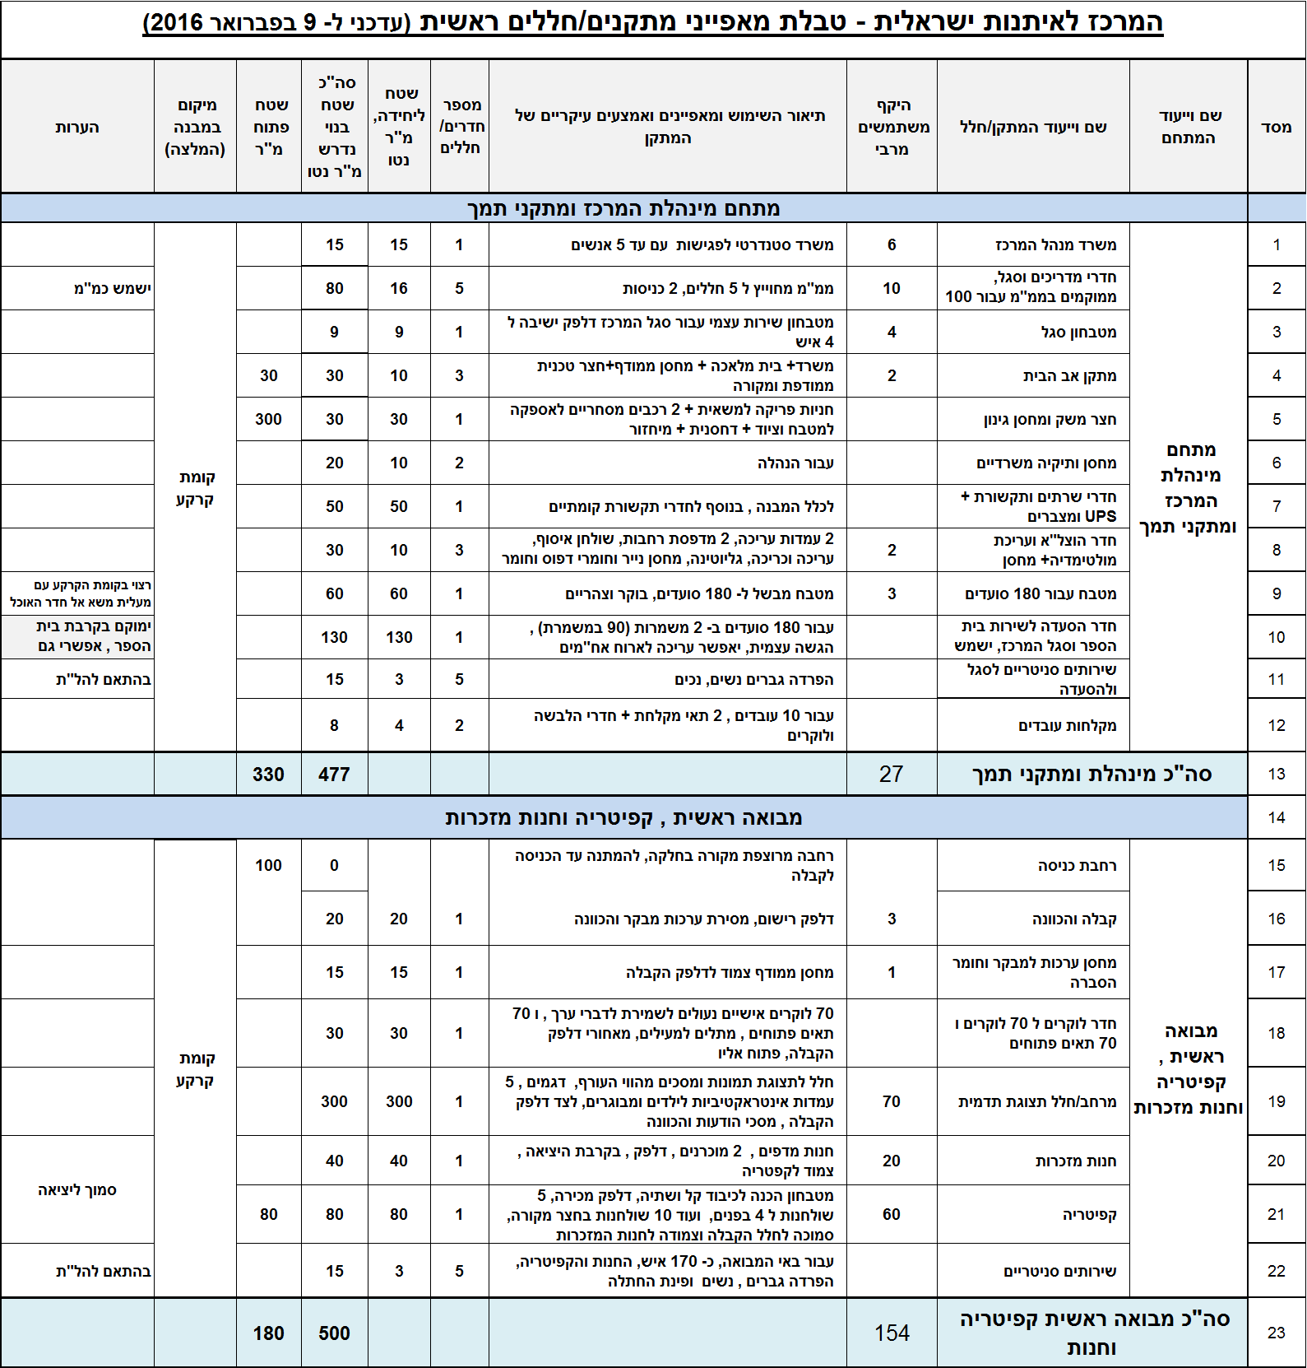
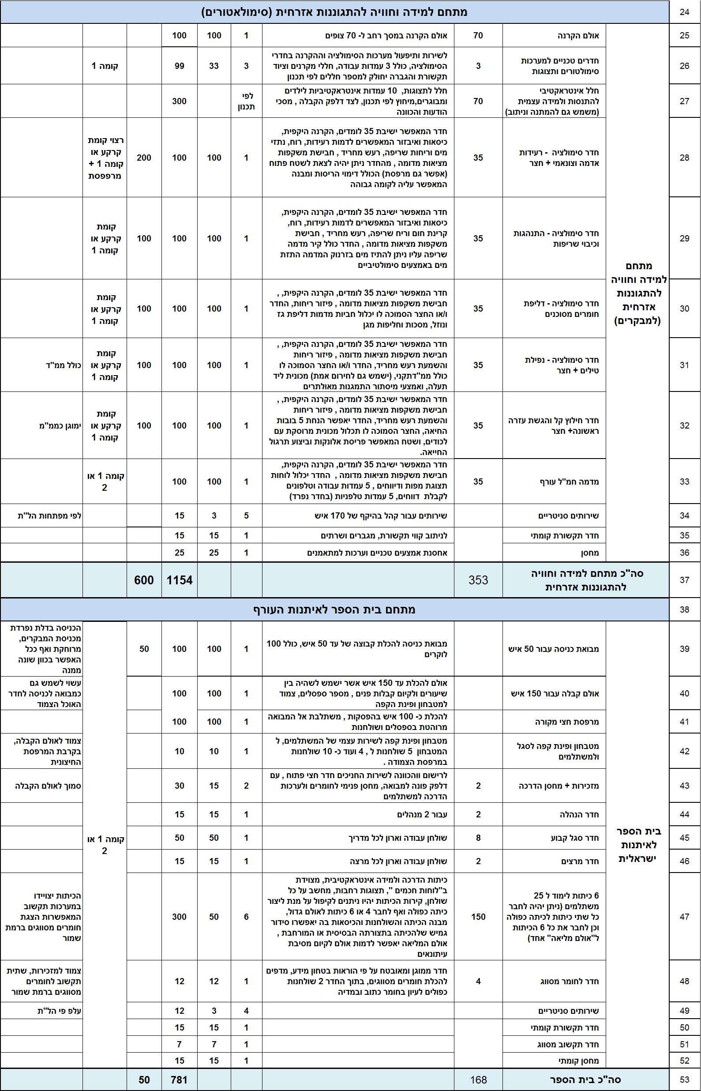
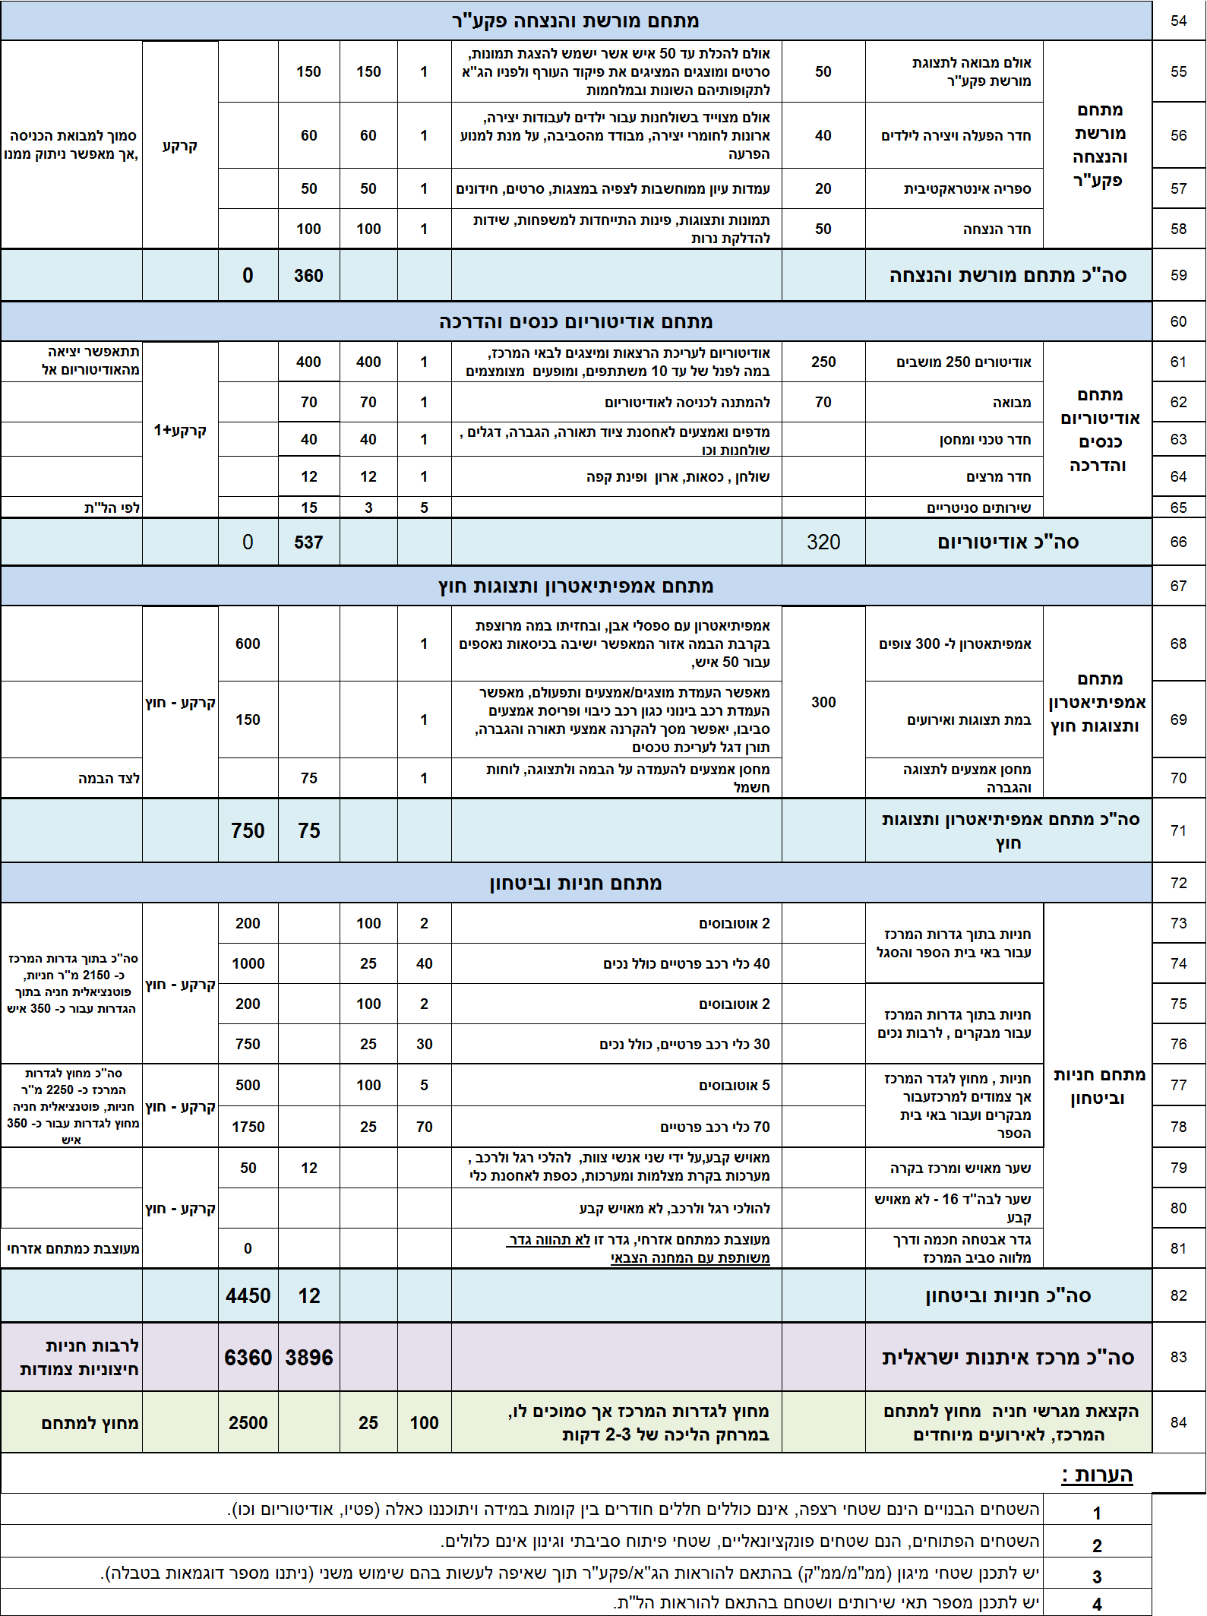
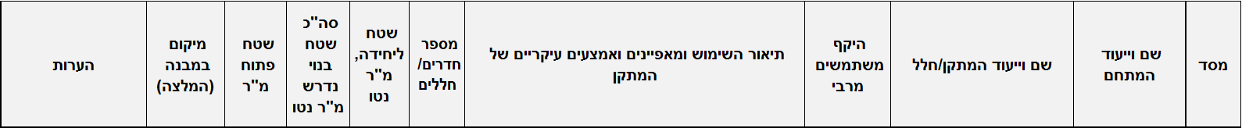
- נספח ב' – טבלת הגדרת קשרי קרבה בין מתחמים / מתקנים במרכז
